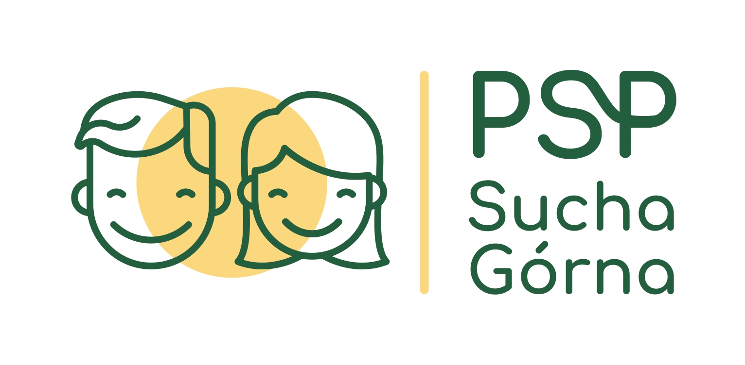
Základní škola a mateřská škola s polským jazykem vyučovacím Horní Suchá, p.o.
Szkoła Podstawowa i Przedszkole z Polskim Językiem Nauczania, j.b.
Těrlická 407, 735 35 Horní Suchá / Sucha Górna
tel. +420 596 425 695, www.pspsuchagorna.cz
____________________________________________________________________

Registrační
číslo
Žádost o přijetí DÍTĚTE K PŘEDŠKOLNÍMU VZDĚLÁVÁNÍ

1. Zákonný zástupce dítěte:

jméno a příjmení, titul: ___________________________________

datum narození: ___________________________________

místo trvalého pobytu: ___________________________________

kontaktní adresa (adresa pro doručování písemností, liší-li se od trvalého bydliště):

__________________________________________________________

2. Ředitel školy: Mgr. Monika Plášková
Základní škola a mateřská škola s polským jazykem vyučovacím Horní Suchá, p.o.
Těrlická 407, 735 35 Horní Suchá

Podle ustanovení § 34 zákona č. 561/2004 Sb. o předškolním, základním, středním, vyšším odborném
a jiném vzdělávání (školský zákon)

žádám o přijetí dítěte:

jméno a příjmení: ___________________________________
datum narození: ___________________________________

rodné číslo: ___________________________________

místo trvalého pobytu: ___________________________________

k předškolnímu vzdělávání do Základní školy a mateřské školy s polským jazykem vyučovacím Horní Suchá, p.o., se sídlem Těrlická 407, 735 35 Horní Suchá

od ________________

Mateřská škola je správcem osobních údajů. Informace o zpracování svých osobních údajů naleznete na www.pspsuchagorna.cz/?menu=o_szkole_dokumenty. Se všemi podmínkami přijetí do mateřské školy jsem byl/a seznámen/a. Prohlašuji, že údaje, které jsem uvedl/a v žádosti, jsou pravdivé.

V Horní Suché dne Podpis zák. zástupce

